Санатории Федерации профсоюзов Беларуси

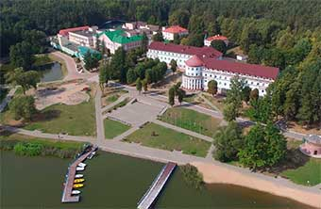
Белорусочка

Санаторий «Белорусочка» расположен в экологически чистой зоне среди хвойно-березового леса на берегу водохранилища Дрозды, вблизи столицы Беларуси города Минска, в 4-х км от МКАД. Санаторий обладает развитой инфраструктурой, современной медицинской базой, высококвалифицированными специалистами, комфортабельными номерами. Вы найдете здесь отличные возможности для отдыха, лечения и приятного времяпрепровождения в окружении живописной природы.

Криница
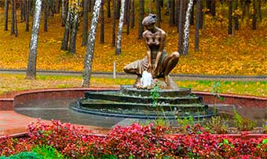
Одна из старейших здравниц в Республике Беларусь, санаторий «Криница» расположен на курорте республиканского значения Ждановичи на берегу красивого водоема, всего в 1 км от Минска в экологически чистом районе. В настоящее время санаторий «Криница» является современной комфортабельной здравницей. Основными лечебными факторами санатория являются Ждановичские минеральные воды для внутреннего и наружного применения, лечебная сапропелевая грязь озера Судобль.

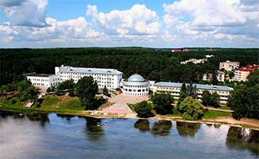
Нарочь.
Живительная сила окружающей природы, умеренный мягкий климат, чистый воздух, большие массивы хвойного леса, кристально-чистая вода – это Ваш отдых в Санатории «Нарочь». Санаторий находится в центре курортного поселка Нарочь в 20 м от прибрежной полосы озера Нарочь. Расстояние до г. Минска 120 км

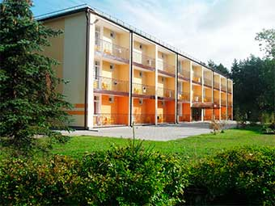
Нарочанский берег
Санаторий «Нарочанский берег» находится в северо-западной части Беларуси, в 160 км от г. Минска, на территории Национального парка «Нарочанский». Санаторий расположен в хвойном лесу, на берегу озера Нарочь – настоящей жемчужины Беларуси. Массивы хвойного леса в сочетании с водным пространством озера создали микроклимат, который успокаивает, стимулирует защитные силы организма.

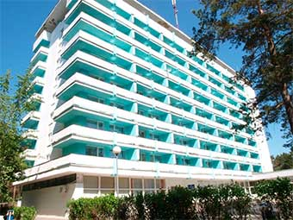
Нарочанка
Санаторий «Нарочанка» расположен в одном из красивейших уголков страны – на берегу озера Нарочь. Чистый воздух, живописные пейзажи, тишина и умиротворение – прекрасная возможность для полноценного отдыха, гармонии души и тела. Сочетание уникальных природно-климатических факторов курорта Нарочь с широким спектром лечебно-оздоровительных процедур современного уровня создают благоприятные и условия для сохранения и укрепления здоровья.

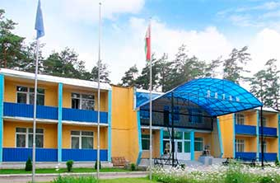
Лётцы

Санаторий Лётцы расположен в 18 км от г. Витебска в сосновом бору на берегу живописного озера Шевино в 3 км от реки западная Двина. Санаторий располагает четырьмя уникальными минеральными источниками, которые широко используются для ванн, орошений, ингаляций, питья, и других лечебных процедур.

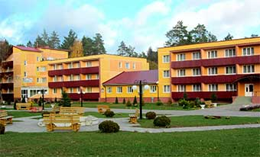
Лесные озёра
«Санаторий «Лесные озёра» расположен в сосновом лесу в окружении озёр Долгое и Барковщина, в Ушачском районе Витебской области. Сочетание медикаментозного лечения с физиотерапевтическими и бальнеологическими методами, профессионализм и доброжелательность персонала, внимательное отношение и индивидуальный подход ко всем отдыхающим позволит восстановить здоровье, вернуть красоту и уверенность в собственных силах.

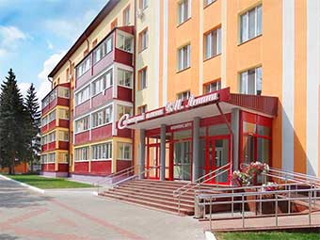
им. В.И. Ленина
Санаторий имени В. И. Ленина – одна из старейших здравниц Республики Беларусь, его история началась в 1920 году. Санаторий расположен на живописном правом берегу реки Березины, в черте города, в стороне от основных автомобильных дорог, что гарантирует отдых в тишине и спокойной обстановке. Спальные корпуса санатория, водолечебница окружена хвойными и лиственными деревьями, кустарниками.

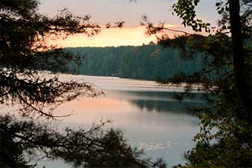
Детский санаторий Свислочь
Санаторий для детей и родителей с детьми «Детский санаторий «Свислочь» расположен на юго-западе Могилевской обл. в 130 км от Минска на высоком берегу реки Свислочь у места ее впадения в реку Березина. Заливные луга вдоль реки Свислочь и раскинувшаяся недалеко от санатория дубовая роща создают природный комфорт, позволяющий благотворно воздействовать на здоровье и настроение детей.
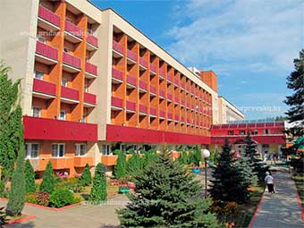
Приднепровский
Санаторий "Приднепровский" является одним из крупнейших бальнеогрязевых и климатических санаториев Беларуси, расположен на берегу реки Днепр, в лесном массиве. Мощнейшая лечебная база, огромный выбор лечебных, диагностических и косметических процедур, уникальные сапропелевые грязи, собственные минеральные питьевые и минеральные рассольные воды.

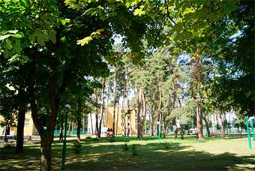
Чёнки
Санаторий «Чёнки» расположен в 3 км от г. Гомель, в живописной местности в окружении смешанного леса на берегу реки Сож. Дубовые и березовые рощи, чистый воздух и пение птиц, близость с природой, прекрасная обстановка, доброжелательная атмосфера, вкусная и здоровая кухня в сочетании с эффективным лечением – все это санаторий ЧЕНКИ.

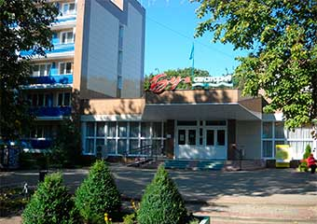
Буг
Санаторий Буг» расположен в урочище «Сосновый Бор» на живописном берегу реки Муховец в экологически чистом районе в 30 км от г. Бреста. Удобный проезд, обширный перечень и качество предоставляемых медицинских услуг, благоустроенные корпуса, благоприятный климат средней полосы, ставят здравницу в число лучших санаториев Беларуси.

.
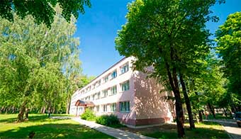
Неман-72
Санаторий «Нёман-72» расположен в уникальной природной биосистеме, которая представлена дубовыми и березовыми рощами, сосновым бором. Санаторий находится в пойме реки Нёман. На западе к нему примыкают массивы Августовской пущи. Так создается естественная воздушная уникальная среда, насыщенная отрицательными аэронами и фитонцидами хвои. Санаторий «Нёман-72» расположен в уникальной природной биосистеме, которая представлена дубовыми и березовыми рощами, сосновым бором. Санаторий находится в пойме реки Нёман. На западе к нему примыкают массивы Августовской пущи. Так создается естественная воздушная уникальная среда, насыщенная отрицательными аэронами и фитонцидами хвои.

